КОМИТЕТ  РЕСПУБЛИКИ ТАТАРСТАН  ПО ОХРАНЕ ОБЪЕКТОВ КУЛЬТУРНОГО НАСЛЕДИЯ |  | ТАТАРСТАН РЕСПУБЛИКАСЫНЫӉ МӘДӘНИ МИРАС ОБЪЕКТЛАРЫН САКЛАУ КОМИТЕТЫ

ПРИКАЗ БОЕРЫК
№

О включении выявленного объекта культурного наследия «Дом П.А. Месетникова, Н.Н. Чарушина, 18 в., 1847 г., 1890 г.», расположенного по адресу: Республика Татарстан, г. Казань, ул. Кремлевская, д. 11/3, в единый государственный реестр объектов культурного наследия (памятников истории и культуры) народов Российской Федерации в качестве объекта культурного наследия регионального значения «Дом П.А. Месетникова, Н.Н. Чарушина», начало XIX века, перестроен 1847 г., 1890 г., утверждении границ и режимов использования его территории и предмета охраны

В соответствии с Федеральным законом от 25 июня 2002 года № 73–ФЗ «Об объектах культурного наследия (памятниках истории и культуры) народов Российской Федерации», Законом Республики Татарстан от 1 апреля 2005 года № 60-ЗРТ «Об объектах культурного наследия в Республике Татарстан», постановлением Кабинета Министров Республики Татарстан от 10.06.2016 № 393 «Об утверждении Положения о порядке принятия решения о включении объекта культурного наследия регионального значения или объекта культурного наследия местного (муниципального) значения в единый государственный реестр объектов культурного наследия (памятников истории и культуры) народов Российской Федерации», положительным заключением государственной историко-культурной экспертизы, приказываю:
- Включить выявленный объект культурного наследия «Дом П.А. Месетникова, Н.Н. Чарушина, 18 в., 1847 г., 1890 г.», расположенный по адресу: Республика Татарстан, г. Казань, ул. Кремлевская, д. 11/3, в единый государственный реестр объектов культурного наследия (памятников истории и культуры) народов Российской Федерации в качестве объекта культурного наследия регионального значения «Дом П.А. Месетникова, Н.Н. Чарушина», начало XIX века, перестроен 1847 г., 1890 г.
- Утвердить границы территории объекта культурного наследия регионального значения «Дом П.А. Месетникова, Н.Н. Чарушина», начало XIX века, перестроен 1847 г., 1890 г., расположенного по адресу: Республика Татарстан, г. Казань, ул. Кремлевская, д. 11/3, согласно приложению № 1 к настоящему приказу.
- Утвердить режим использования территории объекта культурного наследия регионального значения «Дом П.А. Месетникова, Н.Н. Чарушина», начало XIX века, перестроен 1847 г., 1890 г., расположенного по адресу: Республика Татарстан, г. Казань, ул. Кремлевская, д. 11/3, согласно приложению № 2 к настоящему приказу.
- Утвердить предмет охраны объекта культурного наследия регионального значения «Дом П.А. Месетникова, Н.Н. Чарушина», начало XIX века, перестроен 1847 г., 1890 г., расположенного по адресу: Республика Татарстан, г. Казань, ул. Кремлевская, д. 11/3, согласно приложению № 3 к настоящему приказу.
- Контроль за исполнением настоящего приказа оставляю за собой.

Председатель И.Н. Гущин

Приложение № 1
к приказу Комитета
Республики Татарстан по охране объектов культурного наследия
от «___» ______ года № ____

Границы территории
объекта культурного наследия регионального значения
«Дом П.А. Месетникова, Н.Н. Чарушина», начало XIX века, перестроен 1847 г., 1890 г., расположенного по адресу: Республика Татарстан, г. Казань, ул. Кремлевская, д. 11/3

Карта (схема) границ территории объекта культурного наследия регионального значения «Дом П.А. Месетникова, Н.Н. Чарушина», начало XIX века, перестроен 1847 г., 1890 г., расположенного по адресу: Республика Татарстан, г. Казань, ул. Кремлевская, д. 11/3
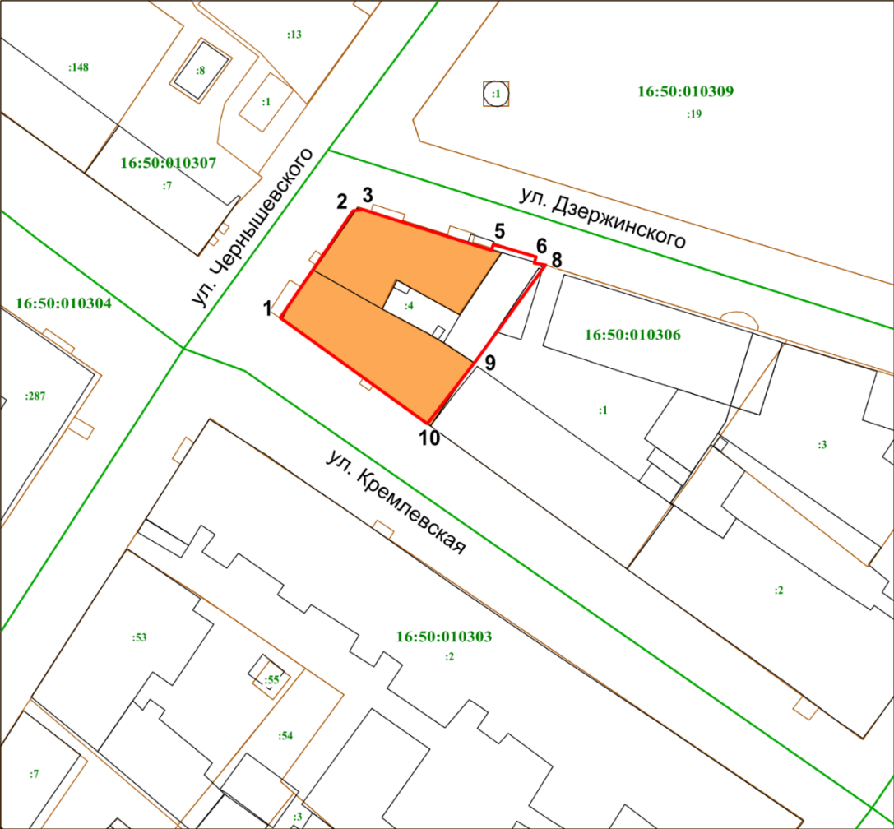

Условные обозначения:
 | - граница территории объекта культурного наследия
 | - объект культурного наследия
 | - объект капитального строительства
 | - граница земельного участка
16:50:010306 | - подпись кадастрового квартала
: 4 | - кадастровый номер земельного участка
1 | - характерная точка границы территории
Картографическое описание границ территории объекта культурного наследия регионального значения «Дом П.А. Месетникова, Н.Н. Чарушина», начало XIX века, перестроен 1847 г., 1890 г., расположенного по адресу: Республика Татарстан, г. Казань, ул. Кремлевская, д. 11/3
Граница территории объекта культурного наследия регионального значения «Дом П.А. Месетникова, Н.Н. Чарушина», начало XIX века, перестроен 1847 г., 1890 г., расположенного по адресу: Республика Татарстан, г. Казань, ул. Кремлевская, д. 11/3, проходит:
Прохождение границы |  | Описание прохождения границы
от точки | до точки | Описание прохождения границы
1 | 2 | 3
1 | 3 | от точки 1, расположенной на границе земельного участка пересечения улиц Чернышевского и Кремлевская в северо-восточном направлении по ул. Чернышевского до точки 3;
3 | 8 | от точки 3, расположенной на границе земельного участка пересечения улиц Чернышевского и Дзержинского в восточном направлении по ул. Дзержинского до точки 8;
8 | 10 | от точки 8, расположенной на границе земельного участка по ул. Дзержинского в юго-западном направлении вдоль внутриквартальной границы земельного участка до точки 10;
10 | 1 | от точки 10, расположенной на границе земельного участка по ул. Кремлевская в северо-западном направлении до точки 1.

Таблица поворотных точек
границ территории объекта культурного наследия регионального значения «Дом П.А. Месетникова, Н.Н. Чарушина», начало XIX века, перестроен 1847 г., 1890 г., расположенного по адресу: Республика Татарстан, г. Казань, ул. Кремлевская, д. 11/3
№ | Координаты точки в местной системе координат (МСК-16)
№ | X | Y
1 | 476395.10 | 1305092.95
2 | 476417.06 | 1305107.83
3 | 476417.34 | 1305109.81
4 | 476408.95 | 1305136.08
5 | 476410.15 | 1305136.49
6 | 476407.58 | 1305145.23
7 | 476406.32 | 1305144.88
8 | 476405.93 | 1305147.18
9 | 476386.20 | 1305132.88
10 | 476373.41 | 1305122.97
1 | 476395.10 | 1305092.95
Приложение № 2
к приказу Комитета
Республики Татарстан по охране объектов культурного наследия
от «___» _______ года № ____

Режим использования
территории объекта культурного наследия регионального значения
«Дом П.А. Месетникова, Н.Н. Чарушина», начало XIX века, перестроен 1847 г., 1890 г., расположенного по адресу: Республика Татарстан, г. Казань, ул. Кремлевская, д. 11/3

В границах территории объекта культурного наследия регионального значения «Дом П.А. Месетникова, Н.Н. Чарушина», начало XIX века, перестроен 1847 г., 1890 г., расположенного по адресу: Республика Татарстан, г. Казань, ул. Кремлевская, д. 11/3, разрешается:
-проведение работ по сохранению объекта культурного наследия, направленных на обеспечение физической сохранности объекта культурного наследия, в том числе консервация, ремонт, реставрация, приспособление для современного использования;
-ведение хозяйственной деятельности, не противоречащей требованиям обеспечения сохранности объекта культурного наследия и позволяющей обеспечить функционирование объекта культурного наследия в современных условиях;
-использование и приспособление объекта культурного наследия для современного использования в соответствии с видами функционального использования без изменения его особенностей, составляющих предмет охраны;
-снос сооружений и объектов, в том числе временных, нарушающих целостность объекта культурного наследия с учетом требований Федерального закона от 25 июня 2002 года № 73-ФЗ «Об объектах культурного наследия (памятниках истории и культуры) народов Российской Федерации»;
-капитальный ремонт существующих объектов инженерной инфраструктуры (внешние сети водоснабжения, канализации, теплоснабжения, газоснабжения, электроснабжения, телефонизации и др.), а также прокладка новых объектов инженерной инфраструктуры подземным способом при условии отсутствия влияния производимых работ (в том числе динамических воздействий) на объект культурного наследия;
-благоустройство территории, направленное на сохранение, использование и популяризацию объекта культурного наследия;
-использование в покрытии площадок, подходов и проездов традиционных материалов (кирпич, камень, гранит и иные природные материалы, а также материалы, имитирующие натуральные);
-применение отдельно стоящего оборудования освещения, отвечающего характеристикам элементов исторической среды;
-озеленение: сохранение деревьев, санирующая и санитарная рубка зеленных насаждений, высадка новых элементов озеленения;
-сохранение историко-градостроительной среды, воссоздание утраченных исторических элементов ценных в мемориальном и архитектурно-ансамблевом отношении (зданий, строений, сооружений, малых архитектурных форм, ограждений, ворот) при наличии достаточных научных данных, необходимых для их воссоздания с учетом требований Федерального закона от 25 июня 2002 года № 73-ФЗ «Об объектах культурного наследия (памятниках истории и культуры) народов Российской Федерации»;
-установка информационных надписей и обозначений на главном фасаде объекта культурного наследия не выше первого этажа;
-размещение средств наружной информации (вывесок), предназначенных для доведения до сведения потребителей в соответствие с требованиями Федерального закона от 07 февраля 1992 года № 2300-1 «О защите прав потребителей»: информация о профиле деятельности, фирменном наименовании организации, месте ее нахождения (адресе) и режиме работы, о государственной регистрации индивидуального предпринимателя и наименовании зарегистрировавшего его органа в соответствии с законодательством;
-высота средств наружной информации (вывесок) должна составлять не более 2/3 от высоты фриза, простенка между окнами этажей, в пределах которой регламентируется размещение той или иной конструкции;
-ширина информационных конструкций должна составлять, не более 2/3 от ширины простенка, в пределах которого регламентируется размещение той или иной конструкции, за исключением декоративно-художественных панно.
Все вышеуказанные работы проводятся в соответствии с требованиями Федерального закона от 25 июня 2002 года № 73-ФЗ «Об объектах культурного наследия (памятниках истории и культуры) народов Российской Федерации».
В границах территории объекта культурного наследия регионального значения «Дом П.А. Месетникова, Н.Н. Чарушина», начало XIX века, перестроен 1847 г., 1890 г., расположенного по адресу: Республика Татарстан, г. Казань, ул. Кремлевская, д. 11/3, запрещается:
-строительство объектов капитального строительства и увеличение объемно-пространственных характеристик существующих на территории памятника или ансамбля объектов капитального строительства; проведение земляных, строительных, мелиоративных и иных работ, за исключением работ по сохранению объекта культурного наследия или его отдельных элементов, сохранению историко-градостроительной или природной среды объекта культурного наследия;
-установка на фасадах и крыше объекта культурного наследия кондиционеров, крупногабаритных антенн и иных элементов инженерного оборудования;
-установка средств наружной рекламы;
-прокладка объектов инженерной инфраструктуры (внешние сети водоснабжения, канализации, теплоснабжения, газоснабжения, электроснабжения, телефонизации и др.) надземным способом;
-установка киосков, павильонов, навесов, малых архитектурных форм, за исключением восстановления утраченных;
-использование технологий, создающих динамические нагрузки (применение машин ударного действия, таких, как прессы, молоты и т. д., кривошипно-шатунных механизмов, молотов и других механизмов ударного действия, одновременное использование большого количества машин с синхронным или асинхронным приводом) на объект культурного наследия и на окружающую его застройку;
-засорение территории объекта культурного наследия строительными, бытовыми отходами любого вида и форм;
-вырубка деревьев, за исключением санитарных рубок.

Приложение № 3
к приказу Комитета
Республики Татарстан по охране
объектов культурного наследия
от «___» ________ года № ____

Предмет охраны
объекта культурного наследия регионального значения
«Дом П.А. Месетникова, Н.Н. Чарушина», начало XIX века, перестроен 1847 г., 1890 г., расположенного по адресу: Республика Татарстан, г. Казань, ул. Кремлевская, д. 11/3

- Местоположение здания, градостроительные и композиционные характеристики в структуре исторической застройки, очерчивает квартал улиц Кремлевская, Чернышевского, Дзержинского: территория домовладения в исторически сложившихся границах с характерным перепадом рельефа по ул. Чернышевского;
- Объемно-пространственная структура трапециевидного в плане разновысотного вследствие перепада рельефа объема (в 2-3 этажа) с подвалом и внутренним двором - колодцем;
- Объемно-планировочное решение здания в пределах капитальных стен;
- Конструктивная схема: подлинные кирпичные стены; подлинные кирпичные перемычки проемов; плоские перекрытия; сводчатые перекрытия; местоположение и конструкции исторических лестниц;
- Конфигурация, высотные отметки, габариты и конструктивное решение крыши здания; материал скатной крыши - кровельное фальцованное железо;
- Композиция и архитектурное решение фасадов здания:
-симметричная композиция главного фасада по ул. Кремлевская, выделенная центральным ризалитом с фигурными пилястрами по первому этажу несущими массивный карниз с портиком в уровне второго этажа образованного шестью пилястрами;
-прямоугольные оконные проемы ризалита с сандриками- полочкой;
-трехчастный аттик с треугольным завершением и центральным окном лучковой формы с круглым элементом над перемычкой;
-пилястры в оформлении углов объемов фасада по ул.Дзержинского и прямоугольные нишки в верхней части;
-широкий фриз и выступающий карниз в завершении фасадов;
- Местоположение, пропорции, геометрия профилей и расстекловка исторических столярных заполнений дверных и оконных проемов (согласно историческим материалам, ныне утрачена).

* Предмет охраны подлежит уточнению и дополнению при дальнейшем исследовании объекта, а также в процессе производства реставрационных работ.

ТАБЛИЦА ПРЕДМЕТА ОХРАНЫ
объекта культурного наследия регионального значения
«Дом П.А. Месетникова, Н.Н. Чарушина», начало XIX века, перестроен 1847 г., 1890 г., расположенного по адресу: Республика Татарстан, г. Казань, ул. Кремлевская, д. 11/3

№ п/п | Наименование предмета охраны: | Фотофиксация основных элементов/графические материалы
1 | 2 | 3
1. | Местоположение здания, градостроительные и композиционные характеристики в структуре исторической застройки, очерчивает квартал улиц Кремлевская, Чернышевского, Дзержинского: территория домовладения в исторически сложившихся границах с характерным перепадом рельефа по ул. Чернышевского; | 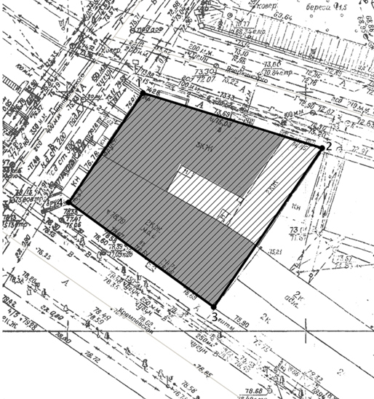  Местоположение объекта
2. | Объемно-пространственная структура трапециевидного в плане разновысотного вследствие перепада рельефа объема (в 2-3 этажа) с подвалом и внутренним двором – колодцем; | 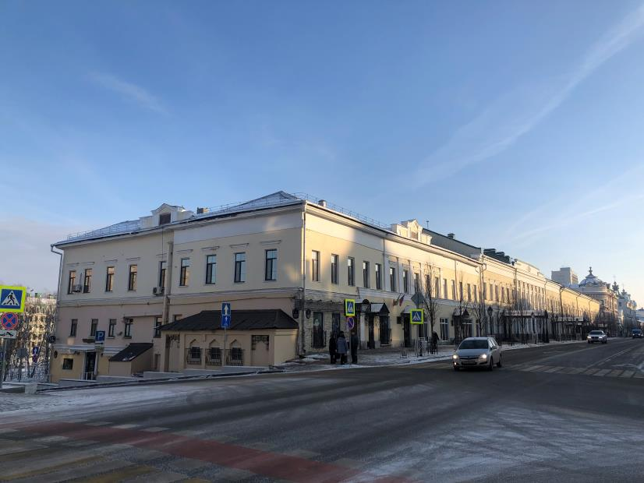  Общий вид
3. | Объемно-планировочное решение здания в пределах капитальных стен; | 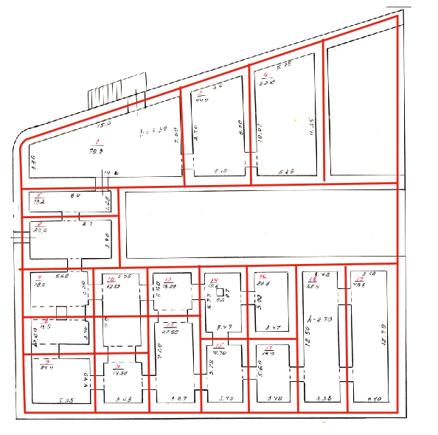  Подвал  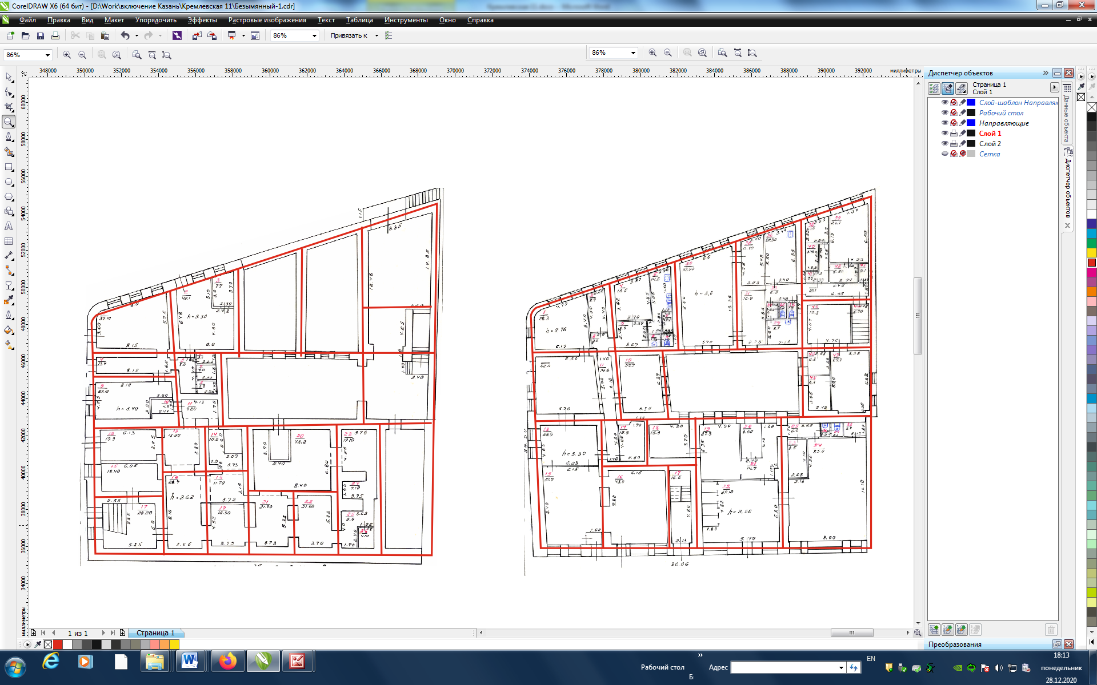  1 этаж (по ул. Кремлевская)  1 этаж (по ул. Дзержинского)  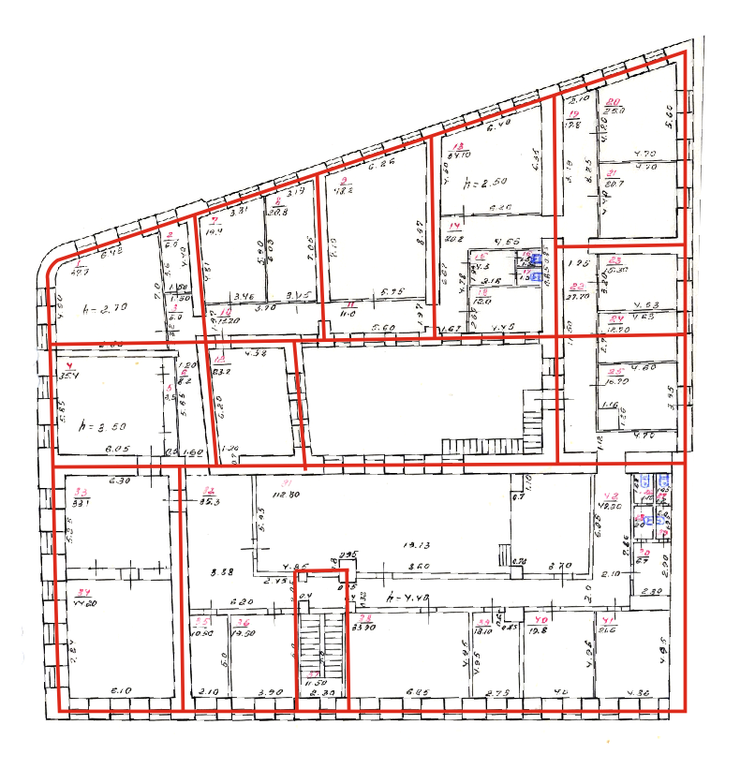  2 этаж (по ул. Кремлевская)
4. | Конструктивная схема: подлинные кирпичные стены; подлинные кирпичные перемычки проемов; плоские перекрытия; сводчатые перекрытия; местоположение и конструкции исторических лестниц; | 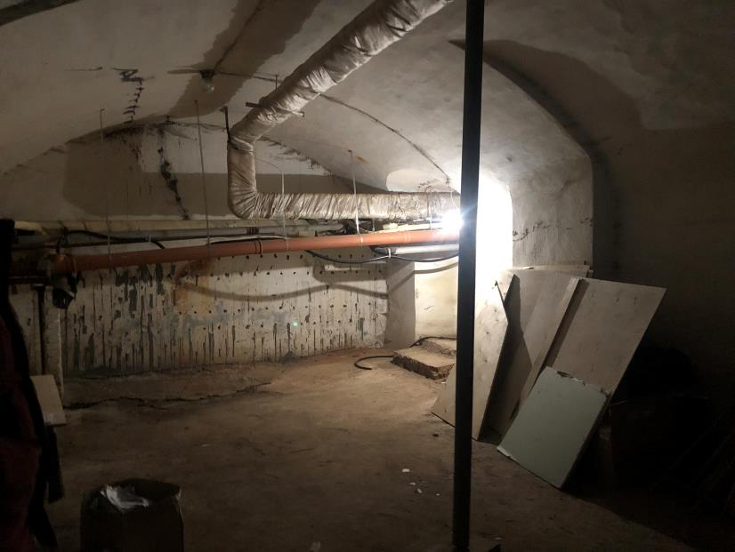  Помещение подвала  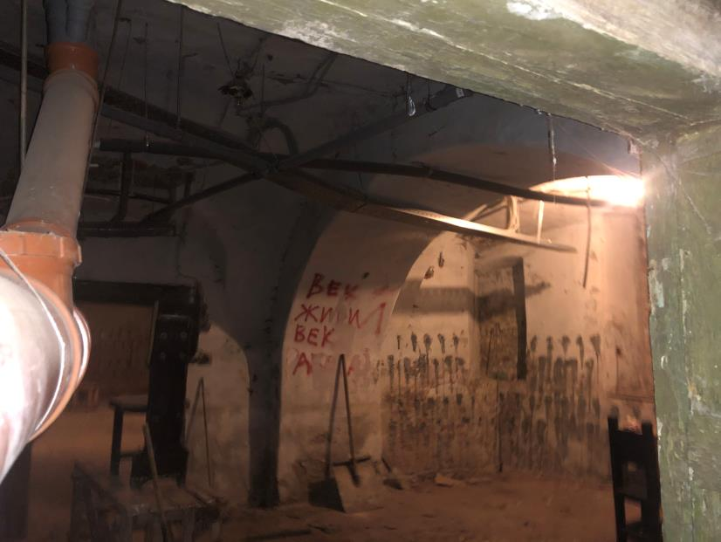  Помещение подвала
5. | Историческая конфигурация, высотные отметки, габариты и конструктивное решение крыши здания; материал скатной крыши - кровельное фальцованное железо  (определить проектом); | 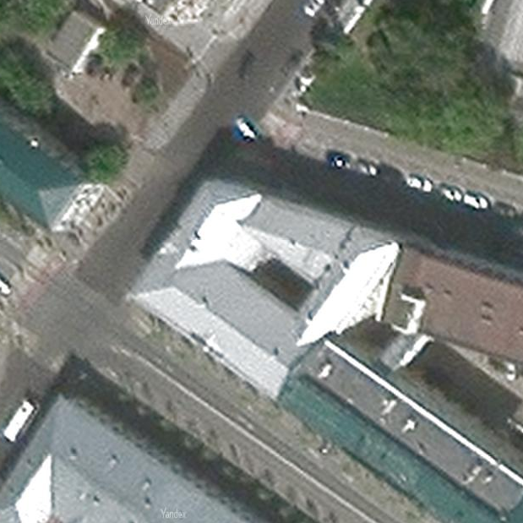  Крыша
6. | Композиция и архитектурное решение фасадов здания:  -симметричная композиция главного фасада по ул. Кремлевская, выделенная центральным ризалитом с фигурными пилястрами по первому этажу, несущими массивный карниз с портиком в уровне второго этажа образованного шестью пилястрами;  -прямоугольные оконные проемы ризалита с сандриками- полочкой; трехчастный аттик с треугольным завершением и центральным окном лучковой формы с круглым элементом над перемычкой;  -пилястры в оформлении углов объемов фасада по ул.Дзержинского и прямоугольные нишки в верхней части;  -широкий фриз и выступающий карниз в завершении фасадов; | 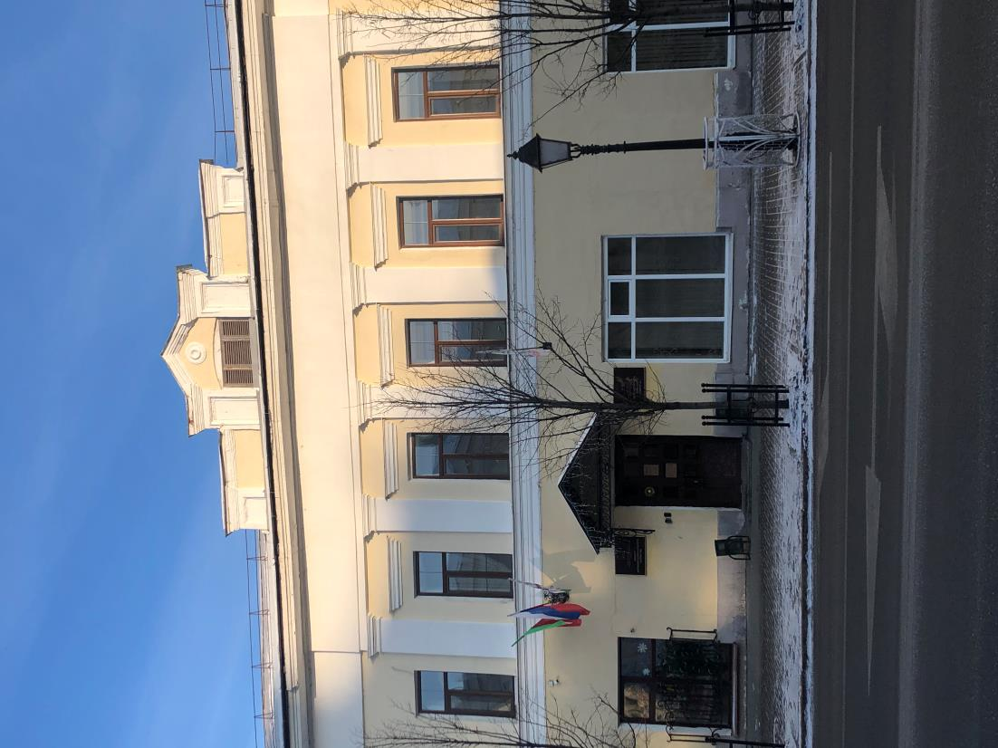  Фрагмент главного фасада  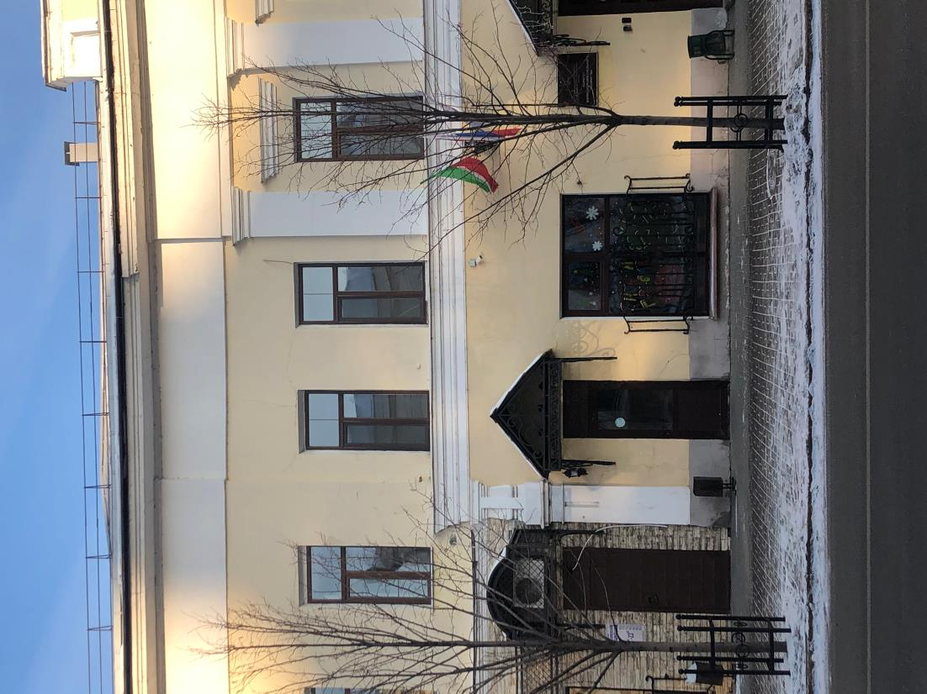  Фрагмент главного фасада  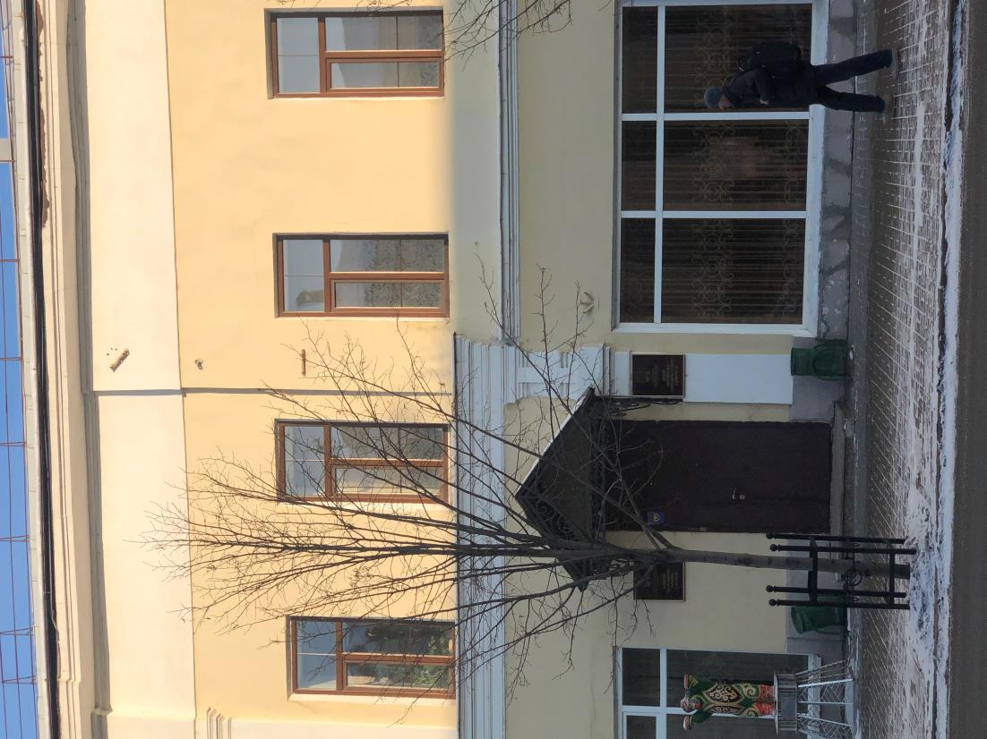  Фрагмент главного фасада
7. | Местоположение, пропорции, геометрия профилей и расстекловка исторических столярных заполнений дверных и оконных проемов (согласно историческим материалам, ныне утрачена). | 